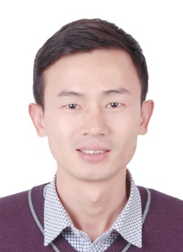**周强**

周强，男，汉族，1983年10月出生，江西进贤人。中共党员，研究生学历，博士。现任南昌大学工程学建设学院教授，硕士生导师，南昌大学工程力学实验中心副主任，工程力学系副主任，江西省力学学会理事。长期从事土木工程和工程力学专业方面的教学和科研工作。主持国家自然科学基金资助项目2项、省部级项目2项，发表论文40余篇，授权专利4项。获2021年中国力学学会全国徐芝纶力学优秀教师奖、第十三届全国周培源大学生力学竞赛优秀指导教师等奖励多项。

2003.09--2007.07 哈尔滨工程大学 土木工程专业本科

2007.09--2008.07 哈尔滨工程大学 结构工程专业硕士研究生

2008.09--2012.07 哈尔滨工程大学 工程力学专业博士研究生

2012.07--至今 南昌大学工作